Инструкция по транспортировке, хранению, эксплуатации и уходу за мебелью
Мебельные изделия транспортируют всеми видами транспорта в крытых транспортных средствах в соответствии с действующими правилами перевозки грузов при условии сохранения изделий или упаковок от загрязнений и механических повреждений.
Мебельные изделия должны храниться и эксплуатироваться в сухих крытых помещениях при температуре не ниже +20С и относительной влажности воздуха 45-70 %.
Мебельные изделия не рекомендуется устанавливать в непосредственной близости от отопительных приборов. Удаление пыли производить мягкой сухой тканью. Во избежание перекоса, мебель рекомендуется устанавливать на ровные поверхности.
Беречь поверхности изделий от механических повреждений.
Избегать попадания воды на места стыка деталей и кромок, во избежание образования дефектов. Не ставить на поверхности горячие предметы без теплоизолирующих прокладок. Не применять для ухода за мебельными изделиями средства, для этого не предназначенные. При нарушении правил эксплуатации производитель ответственности не несет.
Гарантии изготовителя
Изготовитель гарантирует соответствие мебельных изделий требованиям ГОСТ 19917-2014 («Мебель» ОТУ) при соблюдении правил транспортирования, хранения, сборки (при поставке в разобранном виде) и эксплуатации изделий. Гарантийный срок эксплуатации мебели: 12 мес.
В течение гарантийного срока изготовитель рассматривает претензию по качеству изделий, производит ремонт или замену деталей. Срок службы, установленный изготовителем: 60 мес.
Претензии по качеству, некомплектности изделий и фурнитуры принимаются с предъявлением инструкции по сборке и этикетки с упаковки, не позднее 14 дней со дня продажи
Предприятие – изготовитель оставляет за собой право вносить в конструкцию и дизайн изделия изменения, не ухудшающие технические параметры и надёжность, без уведомления клиента
Предприятие - изготовитель не принимает претензии на комплектность и механические повреждения, не несет ответственности и не гарантирует эксплуатационные качества в случаях:
1) нарушение правил транспортировки;
2) не соблюдения правил монтажа;
3) грубого нарушения правил эксплуатации;
4) воздействия динамических нагрузок, ударов, агрессивных сред;
5) изменения конструкции заказчиком;
6) применения конструкций не по назначению;
7) Со следами сборки изделия
Внимание!
1. По уходу за изделиями с фотопечатью НЕ ДОПУСКАЕТСЯ использовать: - спиртовые средства - порошковые и абразивные вещества - химические растворители - так же жидкости, состав которых вы не знаете.
2. Эксплуатировать материала с фотопечатью в помещениях с относительной влажностью не более 60%
3. Эксплуатация на открытом воздухе не рекомендуется.
4.Воздейтвие твердых предметов может привести к порче красочного слоя.
5. Протирать поверхность изделия с фотопечатью только мягкой салфеткой.
6. Изделие может опрокинуться и нанести тяжелые телесные повреждения. Прикрепите его к стене. Для крепления к стене используйте крепеж, подходящий для ваших стен.

Дата выпуска изделия______________________

Дата продажи ____________________________ м.п. магазина
С условиями гарантийного обслуживания ознакомлен ________________________
^{(подпись покупателя)}

ИП Родичев
Адрес предприятия: 606002, Россия, г.Дзержинск
Нижегородской области, просп. Свердлова, д.8
Тел: 8(8313) 36-02-08, 36-17-32, 36-05-97, 36-12-45
http://vk.com/premium52mk

Кровать (чердак) «Твист» 2
1842*842*1675 (спальное место 1800*800)
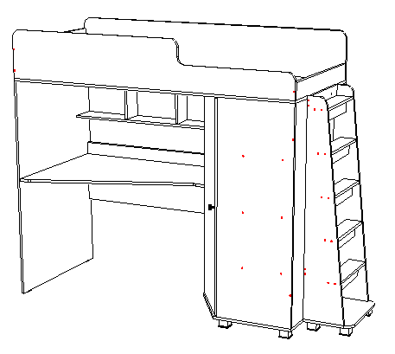
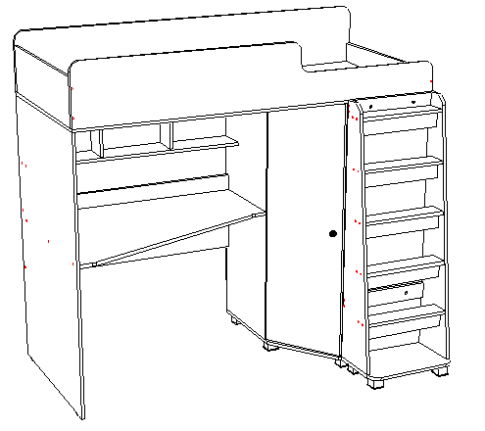
Лестница 470*300*1380

- Проверьте все стекла и зеркала на предмет целостности, сколов, царапин, не предусмотренных ТУ.
- При сборке мебели сразу смотрите брак (сколы, царапины) на деталях; если обнаружен брак, то мебель не собирайте, т.к. детали со следами сборки возврату и замене не подлежат.
- Замена фурнитуры и корпусных деталей с механическими повреждениями (бой, сколы, царапины), возникшими в процессе сборки мебели клиентом или при транспортировке самовывозом, производится за дополнительную плату.
- Сохраняйте заводскую упаковку до окончания сборки, т.к. прием брака производится только в заводской упаковке.
- Сохраняйте до конца сборки упаковочные листы для фурнитуры и паспорт для корпусной мебели, а при его отсутствии - маркировочный лист на упаковке.
- Сохраняйте до конца гарантийного срока товарный чек и гарантийный талон.

Ведомость деталей и фурнитуры

Спецификация на ЛДСП 16мм
Поз. | Наименование детали | Кол-во | Размер в мм
1 | Ложе | 1 | 1842х842
2 | Стойка кровать | 1 | 1359х842
3 | Стойка шкаф | 1 | 1298х826
4 | Столешница | 1 | 1106х812
5 | Стойка шкаф | 1 | 1298х480
6 | Стойка шкафа передняя | 1 | 1298х468
7 | Дно шкаф | 1 | 720х842
8 | Царга задняя кровать | 1 | 1842х300
9 | Царга передняя кровать | 1 | 1842х300
10 | Дверь | 1 | 1292х423
11 | Перегородка шкафа | 1 | 1298х360
12 | Царга стола | 1 | 1106х400
13 | Стойка лестницы | 1 | 1315х250
14 | Стойка лестницы | 1 | 1315х250
15 | Барьер правый кровать | 1 | 810х230
16 | Полка над столом | 1 | 1106х160
17 | Дно лестницы | 1 | 470х300
18 | Полка глухая шкаф | 3 | 340х320
19 | Барьер левый кровать | 1 | 810х100
20 | Перегородка полки | 2 | 321х140
21 | Ступень лестница | 5 | 438х100
22 | Планка опорная лестница | 5 | 438х80
23 | Царга лестница | 2 | 438х80
Спецификация на ДВП
Поз. | Наименование детали | Кол-во | Размер в мм
24 | Задняя стенка | 1 | 1328х718
Спецификация на Труба хром овальная
Поз. | Наименование детали | Кол-во | Размер в мм
25 | Штанга овальная | 1 | 684
Спецификация на крепеж, фурнитуру
Поз. | Наименование | Кол-во
26 | Гвозди | 46
27 | Евровинт | 107
28 | Заглушки | 60
29 | Ключ шестигранный | 1
30 | Опора Н-45 | 10
31 | Петля для угловой двери | 2
32 | Подпятник | 2
33 | Ручка кнопка + крепеж | 1
34 | Саморез 3,5х16 | 12
35 | Саморез 3,5х19 | 40
36 | Межсекционная стяжка | 4
37 | Шкант | 25
38 | Штангодержатель овал | 2

Для сборки мебели рекомендуем воспользоваться услугами опытных специалистов не менее 2-х человек.
Внимание, сборку изделия производить на ровной поверхности.

- В зависимости от расположения лестницы (сбоку или спереди) досверлить отвертия на стойке (3-лестница сбоку), на стойке (6-лестница спереди).
- К стойке (2) прибить подпятники (32) гвоздями (26).
- Ко дну (7) и ко дну (17) прикрутить опоры (30) саморезами (35).
- К стойкам (3, 5) прикрутить штангодержатели (38) саморезами (34).
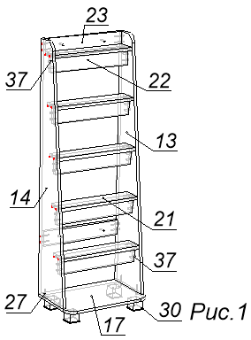
- К двери (10) прикрутить чашки петель (31) саморезами (34), прикрутить ручку (33) саморез (винт) в комплекте с ручкой.
Сборка ЛЕСТНИЦЫ Рис.1
- В стойки лестницы (13, 14) вбить шканты (37). Рекомендация! Для лучшей фиксации приклеить шканты клеем (в комплект не входит).
- Между стоек (13, 14) установить планки опорные (22) на шканты (37).
- Ко дну лестницы (17) прикрутить стойки (13, 14) евровинтами (27).
- Между стоек (13, 14) прикрутить ступени (21) и царги (23) при помощи евровинтов (27).
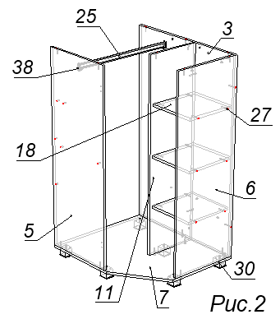
Сборка ШКАФА Рис.2
- Ко дну (7) прикрутить стойки шкафа (3, 5, 6) и перегородку (11) евровинтами (27).
- К стойке (3) прикрутить стойку (6) и перегородку (11) евровинтами (27).
- Между стойки (6) и перегородкой (11) прикрутить полки (18) евровинтами (27).
Сборка СТОЛА Рис.3
- Между стойкой (2) и стойкой шкафа (5) прикрутить полку (16), царгу (12), столешницу (4) евровинтами (27).
- К стойкам (2, 3, 5, 6) и перегородке (11) прикрутить ложе(1) евровинтами (27).
- Между ложем (1) и полкой (16) прикрутить перегородки (20) евровинтами (27).
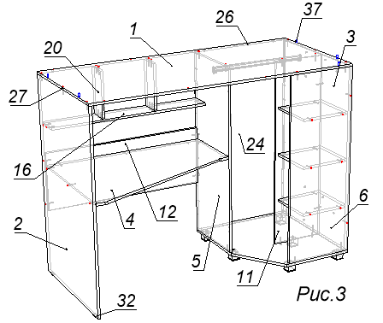
- Прибить заднюю стенку (24) гвздями (26).
- В ложе (1) вбить шканты (37). Рекомендация! Для лучшей фиксации приклеить шканты клеем (в комплект не входит).
- К ложу (1) прикрутить царгу заднюю (8), царгу переднюю (9) евровинтами (27).
- Установить на ложе (1), между царг (8 и 9), барьеры (15, 19) на шканты (37) и прикрутить барьеры (15, 19) к царгам (8, 9) евровинтами (27).
- Прикрутить дверь (10) на корпус шкафа саморезами (34). См. Рис.4.
- Прикрутить лестницу к стойке шкафа (3- лестница с боку), стойке (6-лестница спереди) межсекционными стяжками (36).
- Установить штангу (25).
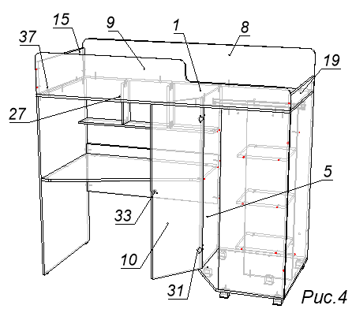
- Установить заглушки (28).
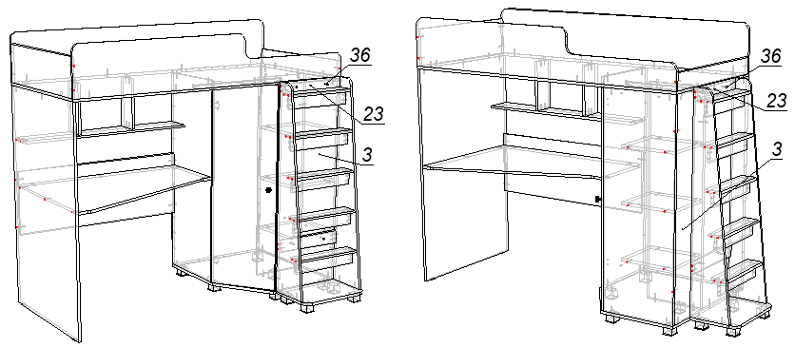

ВНИМАНИЕ!!!!! В целях безопастности использовать по прямому назначению! На кровати НЕ ПРЫГАТЬ!!!!!

